
FICHE MEMORISATION Chapitre 3 : décrire un mouvement
Qu’est-ce-que la mécanique ? | C’est l’étude du mouvement
Qu’est-ce qu’un système ? | C’est l’objet dont on étudie le mouvement
Qu’est-ce qu’un référentiel ? | C’est l’objet par rapport auquel on étudie le mouvement. Il est constitué d’un chronomètre et d’un repère mathématique.
Quels sont les référentiels les plus courants ? | Référentiel terrestre (situé à la surface de la Terre pour étudier un mouvement qui se produit sur Terre)  Référentiel géocentrique (situé au centre le la Terre) pour étudier le mvt de la lune et des satellites  Référentiel héliocentrique ( situé au centre du Soleil) pour étudier le mvt des planètes autour du Soleil
Qu’est-ce qu’une chronophotographie ? | C’est une successive de photographies prise à intervalle de temps régulier pour étudier un mouvement.
Qu’est-ce que la trajectoire ? | C’est l’ensemble des positions d’un système au cours du temps
Caractériser les mouvements en complétant le tableau
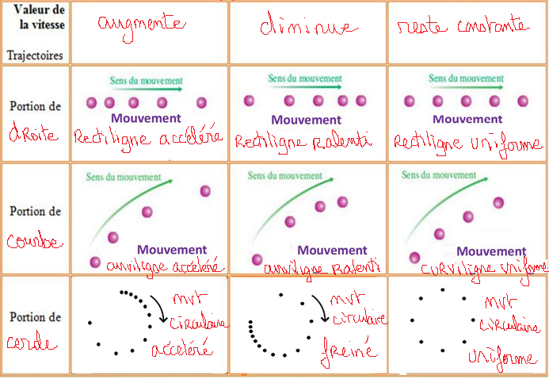
Donner la formule générale qui permet de calculer une vitesse avec les unités |  |  | 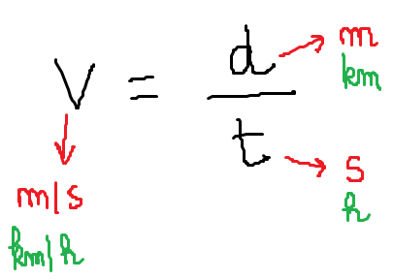
Donner la conversion de m/s en km/h et inversement |  |  | 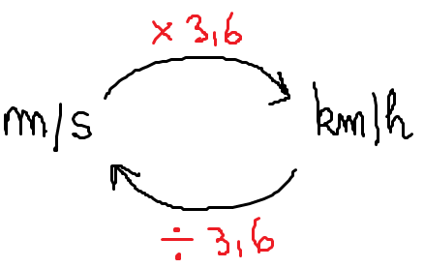
Convertir 10 m/s en km/h |  |  | 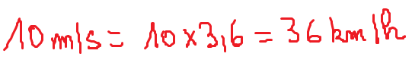
Convertir 150 km/h en m/s |  |  | 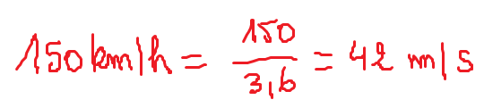
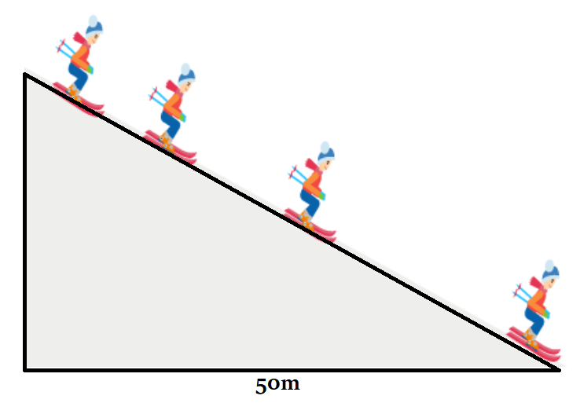  La durée entre deux photos est de 0,3 s |  | Donner l’échelle :  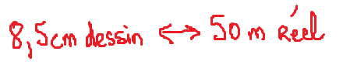
Calculer la vitesse instantanée à la 3ème image et construire son vecteur vitesse en précisant l’échelle des vitesses que vous choisirez.
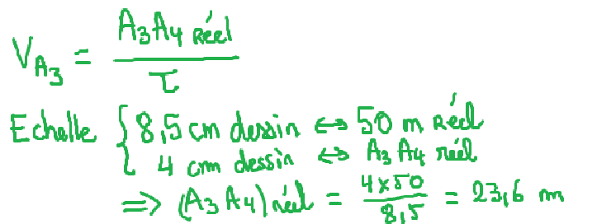
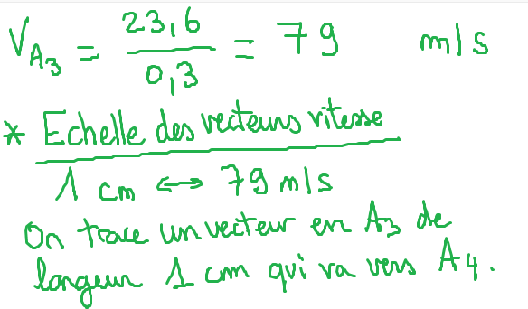
Calculer la vitesse moyenne sur la totalité du mouvement.

